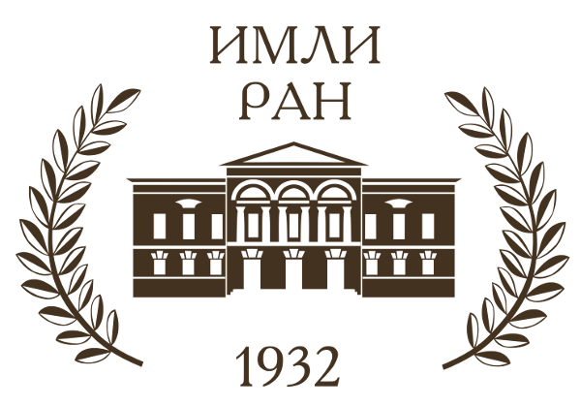

Информационное письмо

Уважаемые коллеги!

Институт мировой литературы им. М.А. Горького
Российской академии наук

приглашает принять участие в
Международной научной конференции

«К 500-летию Богородице-Смоленского Новодевичьего монастыря. Духовное и культурное наследие монастырей
Русской Православной Церкви»

9 – 11 октября 2019 г.

* * *
На конференции планируется рассмотреть и обсудить широкий спектр вопросов по истории русской литературы и культуры, истории монастырей и их духовного наследия:

- Монастыри в общей истории России
- Иноческие обители и русское монашество в Киевской Руси, Московской Руси, в Петербургский период и в Новейшее время
- Материалы по истории отдельных монастырей Русской Православной Церкви
- Русское старчество: истоки и судьбы
- Миссионерская деятельность монастырей Русской Православной Церкви
- Взаимовлияние иночества и мiра в литературной традиции
- Монастырские некрополи и синодики
- Монастырские рукописные, эпистолярные и книжные собрания: история, состав, судьбы
- Взаимовлияние церковной и светской словесности в духовном наследии монастырей Русской Православной Церкви
- Мир монастыря в русской классической словесности
- Творения святых отцов и богослужебные тексты в художественной канве литературных произведений

* * *
К участию приглашаются специалисты научно-исследовательских институтов, вузов, библиотек, архивов, музеев, издательств, представители Русской Православной Церкви, государственных структур и общественных организаций.

Форма проведения научной конференции – очная.

По результатам проведения конференции планируется публикация тезисов докладов.

Место проведения конференции: 121069, г. Москва, ул. Поварская 25а, Институт мировой литературы им. М.А. Горького РАН.

Информацию об участии по прилагаемой форме (см. Приложение) можно прислать до 15 февраля 2019 г. на электронный адрес nasledie_monastery@mail.ru

Срок подачи тезисов для публикации (не более 3000 печ. зн.) – до 15 июня 2019 г.

Редколлегия оставляет за собой право отбора материалов.

ЗАЯВКА

на участие в Международной научной конференции
«К 500-летию Богородице-Смоленского Новодевичьего монастыря.
Духовное и культурное наследие монастырей
Русской Православной Церкви»

Фамилия, имя, отчество

Место работы / учебы (полное наименование заведения)

Должность

Тема доклада

Адрес электронной почты

Контактный телефон
(с указанием кода города/страны)

Почтовый адрес с индексом

